МИНИСТЕРСТВО ОБРАЗОВАНИЯ, НАУКИ И МОЛОДЕЖНОЙ ПОЛИТИКИ КРАСНОДАРСКОГО КРАЯ
МУНИЦИПАЛЬНОЕ БЮДЖЕТНОЕ ОБРАЗОВАТЕЛЬНОЕ УЧРЕЖДЕНИЕ ДОПОЛНИТЕЛЬНОГО ОБРАЗОВАНИЯ
МУНИЦИПАЛЬНОГО ОБРАЗОВАНИЯ ГОРОД КРАСНОДАР
«ЦЕНТР ДЕТСКОГО ТВОРЧЕСТВА «ПРИКУБАНСКИЙ»

Краевая инновационная площадка по теме:
«Модель управления качеством профессиональной деятельности педагогов в организации дополнительного образования как условие эффективного внедрения профессионального стандарта»
(КИП - 2016)

Директор – Щеглова-Лазарева Нина Николаевна
8(861)225-20-92; 8(861)220-47-89
cdt@kubannet.ru
www.cdt23.ru

г. Краснодар, 2017
I. Паспортная информация
1. Юридическое название учреждения (организации): | Муниципальное бюджетное образовательное учреждение дополнительного образования муниципального образования город Краснодар «Центр детского творчества «Прикубанский».
2. Учредитель: | Администрация муниципального образования город Краснодар в лице управления образования администрации муниципального образования город Краснодар, департамента муниципальной собственности и городских земель администрации муниципального образования город Краснодар.
3. Юридический адрес | Российская Федерация, 350078, г. Краснодар, ул. им. Тургенева 195 /1,
4. ФИО руководителя | Щеглова-Лазарева Нина Николаевна
5. Телефон, факс, e-mail: | телефон/факс: 8(861)225-20-92;  8(861)220-47-89;  cdt@kubannet.ru
6. Сайт учреждения: | www.cdt23.ru
7. Ссылка на раздел на сайте, посвященный проекту. | http://www.cdt23.ru/инновационная-деятельность.aspx
8. Официальные статусы организации в сфере образования, имевшиеся ранее (за последние 5 лет) и действующие на данный момент (федеральная, краевая, муниципальная инновационная площадка, опорная школа и т.п.: наименование статуса, год присвоения). | Краевая стажировочная площадка по теме «Современные педагогические технологии в системе дополнительного образования» (2015г.)
9. Научный руководитель, научный консультант, научные рецензенты отчета (при наличии | Рыбалёва Ирина Александровна, к.п.н.

- Соответствие задачам
федеральной и региональной образовательной политики.

Государственный вектор в развитии системы дополнительного образования детей обозначил одно из ведущих направлений в реализации Концепции развития дополнительного образования детей, утвержденной распоряжением Правительства Российской Федерации от 4 сентября 2014 г. № 1726-р – «Развитие кадрового потенциала системы дополнительного образования детей» и его задачи: апробация и внедрение профессионального стандарта педагога дополнительного образования; модернизация требований к уровню подготовки педагогических работников сферы дополнительного образования в системах образования, культуры, спорта, аттестации педагогических кадров с опорой на профессиональный стандарт и модель карьерного роста; разработка и внедрение механизмов эффективного контракта с педагогическими работниками и руководителями организаций дополнительного образования; внедрение системы оценки достижений педагогов дополнительного образования как инструмента оценки качества профессиональной деятельности и средства самооценки личности педагога,
Данные задачи предполагают концептуальные и организационные изменения в управлении качеством деятельности педагогов в организации дополнительного образования.
Во исполнение реализации Концепции развития дополнительного образования детей с 01 января 2017 г. в РФ вступил в силу Профессиональный стандарт «Педагог дополнительного образования детей и взрослых», утверждённый приказом Министерства труда и социальной защиты Российской Федерации от «08» сентября 2015 г. № 613н, регламентирует деятельность педагога, требования к уровню образования, к уровню знаний и умений. Профессиональный стандарт, в отличие от ЕКСД, содержит системное описание трудовых функций и является приоритетным документом для формирования кадровой политики.
Приоритетный проект «Доступное дополнительное образование для детей», утвержденный президиумом Совета при Президенте Российской Федерации по стратегическому развитию и приоритетным проектам (протокол от 30 ноября 2016 г. № 11), содержит мероприятия, направленные на обеспечение развития профессионального мастерства и уровня компетенций педагогов и других участников сферы дополнительного образования детей;
На региональном уровне разработан и утвержден губернатором Краснодарского края План мероприятий по реализации Концепции развития системы дополнительного образования детей в Краснодарском крае на 2017-2020 годы (Распоряжение главы (губернатора) Краснодарского края от 22.06.2017 № 181-р), в котором также одним из ведущих направлений в развитии региональной системы дополнительного образования детей выделено направление «Развитие кадрового потенциала дополнительного образования детей».
Таким образом, принимая во внимание все вышеизложенные стратегические документы федерального и регионального уровней, анализируя поставленные государственной властью задачи перед системой дополнительного образования детей, можно отметить, что инновационный проект «Модель управления качеством деятельности педагогов в организации дополнительного образования как условие эффективного внедрения профессионального стандарта» (далее – Проект) отвечает современным реалиям и нормативным требованиям государственной и региональной политики в сфере дополнительного образования.
2. Задачи отчетного периода
- Теоретически обосновать реализацию инновационной модели «Управление качеством профессиональной деятельности педагогов в организации дополнительного образования как условие эффективного внедрения профессионального стандарта».
Разработать нормативно-правовые локальные акты, регулирующие реализацию Проекта.
Внести изменения в программу развития учреждения.
Разработать и апробировать структурно-функциональную модель «Управление качеством деятельности педагогов в организации дополнительного образования как условие эффективного внедрения профессионального стандарта».
Разработать Положение о Координационном совете по инновационной деятельности МБОУ ДО ЦДТ «Прикубанский».
- Разработать в рамках подпроекта «Система оценки качества деятельности педагога» пакет документов по исследованию уровня сформированности профессиональной компетентности педагога дополнительного образования детей и взрослых.
Разработать критерии оценки уровня сформированности профессиональной компетентности педагога дополнительного образования детей и взрослых (по трехуровневой диспозиции) по пяти общетрудовым функциям профессионального стандарта педагога дополнительного образования детей и взрослых, пакет диагностического инструментария для оценки качества профессиональной деятельности педагога дополнительного образования.
Разработать паспорт профессиональной компетентности педагога дополнительного образования детей и взрослых в рамках формального, неформального и информального образования.
3. Апробация подпроекта «Система оценки качества деятельности педагога»
Провести диагностику (у контрольной группы педагогов) уровня сформированности профессиональной компетентности педагога и качества его деятельности в соответствии деятельности Профессионального стандарта «Педагог дополнительного образования детей и взрослых.
Провести анализ уровня сформированности профессиональной компетентности педагогов контрольной группы и качества их деятельности на основании результатов исследования: внутреннего и внешнего аудита в соответствии с требованиями профессионального стандарта.
Заполнить паспорта профессионального развития педагога.
Организовать методическую работу в ОДО на основании результатов исследования.
Отработать с педагогами систему формального, неформального и информального образования.
4. Организация сетевого взаимодействия с организациями дополнительного образования в рамках апробации профессионального стандарта.
Разработать и заключить с социальными партнёрами четырёхстороннее соглашение согласно Приказу Министерства образования, науки и молодёжной политики Краснодарского края от 31.05.217 № 2275 «Об апробации профессионального стандарта «Педагог дополнительного образования детей и взрослых» в Краснодарском крае.
Провести учебно-практические семинары для пилотных площадок, апробирующих профессиональный стандарт.
Таким образом, задачи, определенные в инновационном проекте, соответствуют задачам государственной и региональной политике в области кадровых преобразований.
- Содержание инновационной деятельности за отчетный период.
Реализация задачи 1.
В отчетный период значительное внимание уделялось теоретическому обоснованию реализации инновационной модели «Управление качеством профессиональной деятельности педагогов в организации дополнительного образования как условие эффективного внедрения профессионального стандарта».
В МБОУ ДО ЦДТ «Прикубанский» в рамках реализации Проекта разработаны нормативно-правовые внутренние локальные акты, регулирующие реализацию Проекта:
Положение о Координационном совете по инновационной деятельности МБОУ ДО ЦДТ «Прикубанский»;
Приказ о проведении исследований и о создании временной творческой группы из числа педагогов, участвующих в исследованиях в рамках инновационного проекта «Модель управления качеством профессиональной деятельности педагогов в организации дополнительного образования как условие эффективного внедрения профессионального стандарта».
Разработана и апробирована структурно-функциональная модель «Управление качеством деятельности педагогов в организации дополнительного образования как условие эффективного внедрения профессионального стандарта».
Реализация задачи 2.
Разработан подпроект «Система оценки качества деятельности педагога», пакет документов по исследованию уровня сформированности профессиональной компетентности педагога дополнительного образования детей и взрослых».
В рамках данного подпроекта впервые разработаны критерии оценки уровня сформированности профессиональной компетентности педагога дополнительного образования детей и взрослых (по трехуровневой диспозиции) по пяти обобщенным трудовым функциям профессионального стандарта педагога дополнительного образования детей и взрослых, пакет диагностического инструментария для оценки качества профессиональной деятельности педагога дополнительного образования по 5 обобщенным трудовым функциям, 3 компонентам (необходимые действия, необходимые умения, необходимые знания) по должности «педагог дополнительного образования, тренер-преподаватель, старший педагог».
Разработан паспорт профессиональной компетентности педагога дополнительного образования детей и взрослых.
Реализация задачи 3.
Осуществлена апробация подпроекта «Система оценки качества деятельности педагога».
Проведена диагностика (с контрольной группой педагогов) уровня сформированности профессиональной компетентности педагога и качества его деятельности в соответствии деятельности Профессионального стандарта «Педагог дополнительного образования детей и взрослых.
Проведен анализ уровня сформированности профессиональной компетентности педагогов контрольной группы и качества их деятельности на основании результатов исследования: внутреннего и внешнего аудита в соответствии с требованиями профессионального стандарта.
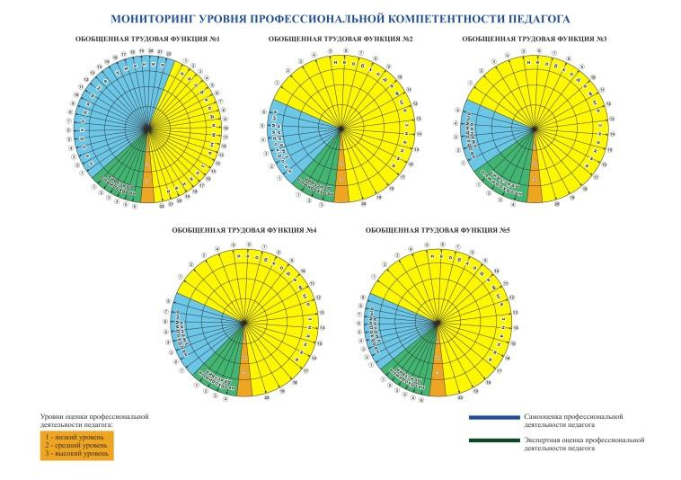

По результатам исследования заполнен паспорт профессионального развития педагога.
Организовано методическое сопровождение педагогов в ОДО на основании результатов исследования, составлен план работы по организации формального, неформального и информального образования.
Отработаны с педагогами системы формального, неформального и информального образования.
Реализация задачи 4.
Организовано сетевое взаимодействие с организациями дополнительного образования в рамках апробации профессионального стандарта.
Во исполнение Приказа Министерства образования, науки и молодёжной политики Краснодарского края от 31.05.217 № 2275 «Об апробации профессионального стандарта «Педагог дополнительного образования детей и взрослых» разработаны и заключены с социальными партнёрами четырёхсторонние Соглашения о сотрудничестве по апробации профессионального стандарта «Педагог дополнительного образования детей и взрослых» в Краснодарском крае.
- Инновационность
С 2017 г. в РФ вступил в силу Профессиональный стандарт «Педагог дополнительного образования детей и взрослых», который четко регламентирует деятельность педагога, требования к уровню его образования, его знаний и умений. Отсутствие четких механизмов оценки качества педагогической деятельности и методики оценки соответствия педагогических работников определило актуальность и инновационность реализации данного проекта, в рамках которого на сегодняшний день:
- осуществляется апробация и внедрение профессионального стандарта «Педагог дополнительного образования детей и взрослых» в МБОУ ДО ЦДТ «Прикубанский»;
- успешно применяются на практике впервые разработанные: система оценки уровня профессиональной компетенции педагогических работников; система оценки достижений педагогов дополнительного образования как инструмента оценки качества профессиональной деятельности и средства самооценки;
- успешно осуществляется апробация диагностического инструментария, внедряются разработанные механизмы для эффективного перехода педагогических работников МБОУ ДО ЦДТ «Прикубанский» на эффективный контракт;
Инновационность данного проекта безусловна, так как в проекте впервые представлена модель управления качеством деятельности педагогов МБОУ ДО ЦДТ «Прикубанский», которая раскрывает особенности её функционирования, предлагает пакет сопроводительных методических и оценочных разработок, конкретный план поэтапного внедрения Профессионального стандарта и перехода на эффективный контракт, новую систему оплаты труда.
5. Измерение и оценка качества инновации.
Целевые критерии проекта:
- Наличие разработанной и апробированной структурно-функциональной модели «Управление качеством деятельности педагогов в организации дополнительного образования как условие эффективного внедрения профессионального стандарта».
- Наличие разработанного и апробированного подпроекта: «Система оценки качества деятельности педагога дополнительного образования детей и взрослых и средство самооценки его как субъекта деятельности»;
- Наличие комплексной системы оценки качества профессиональной деятельности педагога дополнительного образования детей и ее динамики.
- Наличие пакета диагностических методик и диагностического инструментария для оценки качества профессиональной деятельности педагога дополнительного образования детей.
- Наличие договоров на уровне края о взаимодействии с целью обобщения и трансляции опыта по управлению качеством деятельности педагогов дополнительного образования детей и взрослых на уровне Краснодарского края и РФ.
- Наличие публикаций о ходе реализации проекта.
Щеглова-Лазарева Н.Н., Рыбалёва И.А., Савченко Л.А. Модель управления качеством профессиональной деятельности в организации дополнительного образования // Кубанская школа, 2016.-№3.
Содержательные критерии проекта:
- Личностный и профессиональный рост педагогов дополнительного образования детей, выражающийся в увеличении доли педагогов, претендующих на категорию выше предыдущей при аттестационных испытаниях.
- Результативность
Теоретические результаты:
На основании проблемно-ориентированного анализа деятельности методической службы и методического сопровождения деятельности педагогических работников МБОУ ДО ЦДТ «Прикубанский», а также результатов обследования уровня профессиональной компетенции педагогов, участвующих в реализации Проекта выполнены следующие мероприятия:
- выявлены и обоснованы некоторые проблемы повышения профессиональной компетентности педагога дополнительного образования детей и взрослых в рамках формального, неформального и информального формата обучения (результаты представлены в аналитической справке программы деятельности МБОУ ДО ЦДТ «Прикубанский»);
- разработана модель профессионального развития педагога в соответствии с профессиональными стандартами педагога дополнительного образования детей и взрослых;
- разработан паспорт профессиональной компетентности педагога дополнительного образования детей и взрослых в рамках самообразования.
- разработан критериальный и диагностический инструментарий оценки уровня профессиональной компетентности педагога дополнительного образования детей в соответствии с профессиональным стандартом.
Практические результаты:
- предложена для реализации в ОДО система оценки профессиональной компетентности педагога дополнительного образования, направленная на построение новых регуляторов для повышения качества профессиональной деятельности педагогов дополнительного образования;
- предложен пакет диагностических методик по оценке трудовых функций педагога дополнительного образования детей и взрослых на основе профессионального стандарта педагога дополнительного образования детей и взрослых.
7. Реализация сетевого взаимодействия
В ходе реализации Проекта:
- заключены четырёхсторонние соглашения о сотрудничестве по апробации профессионального стандарта «Педагог дополнительного образования детей и взрослых в Краснодарском крае» со следующими образовательными организациями:
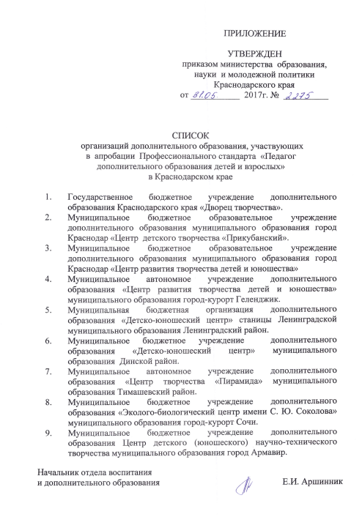
8. Апробация и диссеминация результатов деятельности КИП
За отчетный период в рамках инновационной деятельности представлен опыт по апробации Проекта:
На региональном уровне:
Организация и проведение краевой дискуссионной площадки «Доступное дополнительное образование» в рамках августовской конференции: «Развитие кадрового потенциала сферы дополнительного образования: апробация и внедрение профессионального стандарта педагога дополнительного образования детей и взрослых, повышение квалификации, работа с молодыми специалистами» (18.08.2017), Гриценко М.Г., заместитель директора по учебно-воспитательной работе.
Выступление на совещании «Апробация и внедрение профессионального стандарта педагога дополнительного образования детей и взрослых» с докладом «Внедрение механизмов эффективного контракта с педагогическими работниками и руководителями ОДО» (18.09.2017, г.Краснодар), Торшина Д.Е., заведующий отделом.
Транслирование опыта реализации инновационной деятельности в МБОУ ДО ЦДТ «Прикубанский» в рамках краевой стажировочной площадки «Современные педагогические технологии в системе дополнительного образования» (08.12.2017), Торшина Д.Е., заведующий отделом.
Муниципальный уровень
Выступление на семинаре-практикуме для заместителей директоров учреждений дополнительного образования «Экологический подход к организации туристско-краеведческой деятельности детей и подростков» с докладом «Внедрение профессионального стандарта педагога дополнительного образования детей и взрослых» (19.11.2017, г. Краснодар), Торшина Д.Е., заведующий отделом.
Выступление в рамках Форума молодых педагогов города Краснодара «Олимпийский педагогический марафон идей» с докладом «Профессиональный стандарт педагога дополнительного образования: содержание и внедрение» (22.12.2017, г.Краснодар), Торшина Д.Е., заведующий отделом.
Уровень образовательной организации
Проведение педагогического совета «Инновационный проект «Разработка системы оценки качества профессиональной деятельности педагогов как условие эффективного внедрения профессионального стандарта» – вектор развития МБОУ ДО ЦДТ «Прикубанский» (январь 2017), Савченко Л.А., старший преподаватель кафедры дополнительного образования ГБОУ ИРО Краснодарского края.
Проведение педагогического совета «Профессионалы! Равнение на стандарт!» (31.08.2017), Щеглова-Лазарева Н.Н., директор, Почетный работник общего образования РФ, Заслуженный учитель РФ, Почетный академик Академии творческой педагогики РФ.

